Etude de cas

**Durée : 4 heures Coefficient : 5**

Cas Dane

Ce sujet comporte 18 pages dont 12 pages de documentation.

***La candidate ou le candidat doit vérifier que le sujet qui lui est remis est complet.***

Aucun matériel ni document autorisé

**Dossier documentaire :**

Document 1 Description de la base de données *db_us_num* *p*age 7

Document 2 Contenus des tables (extraits) page 7

Document 3 Extrait du tableau de bord du Lycée Vanille Bourbon

Année scolaire 2015-2016 page 8

Document 4 Type de graphique attendu page 9

Document 5 Schéma de principe de la génération des graphiques page 9

Document 6 Note de M. Vans page 10

Document 7 Extraits du code dédié à la génération des graphiques page 11

Document 8 Diagramme des classes métiers (extraits) page 13

Document 9 Description partielle des classes métiers utilisées dans le document 8 page 13

Document 10 Classe technique ArrayObject (extraits de la documentation) page 16

Document 11 Formulaire papier proposé par la Dane à remplir lors d'une observation page 17

Document 12 Extrait du schéma conceptuel existant fourni dans les deux

représentations les plus courantes page 17

Document 13 Proposition de maquette page 18

## Barème

|  |  |  |
| --- | --- | --- |
| Mission 1 | Nouvelles statistiques | 10 points |
| Mission 2 | Ajout d’un graphique au tableau de bord | 30 points |
| Mission 3 | Synchronisation de la base de données | 30 points |
| Mission 4 | Évolution de la structure de la base de données pour *Usnum* | 30 points |
|  | Total | 100 points |

Présentation du contexte

La **D**élégation **A**cadémique au **N**umérique pour l’**É**ducation (**Dane**) de l'académie de R. a été créée à la rentrée 2014 dans les locaux du rectorat. Madame Milos a été nommée déléguée académique au numérique, conseillère technique du recteur.

La **Dane** a pour vocation de promouvoir les usages du numérique pédagogique dans les écoles, les collèges et les lycées de l’académie.

Son champ d’action est défini en quatre pôles :

1. Suivi des usages ;
2. Formation au et par le numérique ;
3. Enquêtes et outils de pilotage ;
4. Information et communication.

Pour mener à bien ses missions, l’équipe de la **Dane** est composée, outre de Madame Milos et d’un groupe de formateurs, d’une secrétaire et de professeurs "chargés de mission" mis à disposition par le recteur. Un des chargés de mission, M. Santes a en charge les pôles un et trois. C'est le troisième pôle, "enquêtes et outils de pilotage", qui doit être développé.

Pour faire le lien entre la **Dane** et les établissements scolaires du secondaire (collèges et lycées), le rectorat a nommé des référents ; un référent est une professeure ou un professeur chargé.e de suivre un ou plusieurs établissements.

Le pôle "Enquêtes et outils de pilotage" est limité pour l'instant aux statistiques d'usages de l'**E**nvironnement **N**umérique de **T**ravail (***ENT)***. À chaque fois qu'un utilisateur (élève, étudiant, professeur, parent ou personnel administratif) se connecte à *l'****ENT***, des compteurs d'usages s'incrémentent en fonction des applications et des services activés. Ces informations alimentent tous les jours une base de données à partir de laquelle est généré un tableau de bord. Les référents disposent ainsi, pour chaque établissement, de plusieurs graphiques permettant de mesurer l’évolution des usages du numérique éducatif.

La **Dane** souhaite dans un premier temps faire évoluer l’existant en améliorant les tableaux de bord ainsi que la synchronisation quotidienne de la base.

Dans un deuxième temps, elle désire intégrer à la base de données existante, les usages pédagogiques du numérique éducatif hors ***ENT*** (applications et matériels utilisés par les enseignants). À cet effet, la **Dane** demandera aux référents de se rapprocher des établissements pour recenser les pratiques pédagogiques utilisant le numérique.

La **Dane** a fait appel à la **D**ivision des **S**ystèmes d’**I**nformation (**DSI**) du rectorat de l’académie de R. pour répondre à ces nouveaux besoins. La **DSI** est en charge notamment de l’informatisation et du suivi des services numériques administratifs, du rectorat et des établissements scolaires. Son personnel est composé de techniciens et ingénieurs en informatique spécialisés dans le domaine des réseaux, du développement et de la sécurité.

Un ingénieur de la **DSI**, M. Vans, a été nommé pour conduire ce projet de système d’information avec M. Santes comme interlocuteur à la **Dane**.

Il a été décidé que l’application existante ***Usnum*** subirait une maintenance évolutive et que de nouvelles fonctionnalités seraient développées.

Vous devez intervenir dans l'équipe de M. Vans pour participer à ces développements.

**Mission 1 – Nouvelles statistiques**

***Documents à utiliser : 1, 2***

Les usages observés relèvent de catégories. Pour chaque catégorie d’usages, on pourra recenser plusieurs applications. Dans la catégorie "Vie scolaire" on trouvera par exemple un logiciel de saisie des notes et bulletins, un autre dédié au cahier de textes, etc. Ces applications sont activées ou non pour chaque type d’utilisateur d’un établissement. L’application "Messagerie académique" est par exemple activée uniquement pour les enseignants et le personnel administratif dans ***l’ENT*** de chaque établissement.

Pour mesurer l’évolution des usages liés aux services proposés par ***l’ENT***, une base de données est actualisée quotidiennement à partir des mesures d’audience qui sont les statistiques fournies par la **DSI** sur les connexions à ***l'ENT***.

Les usages relevés concernent le nombre de visites global à ***l’ENT*** d’un établissement qu’il soit collège ou lycée, ainsi que le nombre de connexions par catégorie d’usages. Ces indicateurs, archivés sur une période d’un mois, sont stockés dans une base de données *MySQL* nommée *db_us_num.*

M. Santes, chargé de mission à la **Dane** a exprimé le besoin d'accéder à de nouvelles statistiques à partir de cette base :

1. Liste des noms des applications répertoriées dans la catégorie d’usages "Parcours pédagogique" ;
2. Afficher pour l’établissement 9940001A (lycée Vanille Bourbon), le minimum, le maximum et la moyenne du nombre de connexions pour l’année scolaire 2015-2016 (du 1er septembre 2015 au 5 juillet 2016) ;
3. Liste des établissements (libellé et type) n’ayant aucune application répertoriée dans la catégorie d’usages "Travail collaboratif".

**Votre mission**

* 1. **- Écrire les requêtes *SQL* qui répondent aux besoins exprimés par la Dane.**

**Mission 2 – Ajout d’un graphique au tableau de bord**

***Documents à utiliser : 1, 2, 3, 4, 5, 6, 7***

*IMPORTANT : la candidate ou le candidat peut choisir de présenter les éléments de code à l’aide du langage de programmation de son choix ou de pseudo-code algorithmique.*

L’application actuelle offre un tableau de bord qui contient un ensemble de graphiques permettant de suivre, par établissement, l’évolution des usages au sein de ***l’ENT***. Ces graphiques permettent, par exemple, d'obtenir le nombre total de connexions, les nombres de connexions par catégorie d'usages, etc.

Le document 3 donne un extrait du tableau de bord d’un établissement pour 2015-2016. Deux exemples de graphique sont présentés : l’évolution du nombre de connexions mensuelles à ***l’ENT*** et la répartition des visites en fonction des usages. Dans le deuxième graphique, on constate que les usages de type "Vie scolaire" (consultation des notes, appels, …) représentent la majeure partie des visites.

Lors de la dernière réunion de travail du chargé de mission M. Santes avec les référents il a été suggéré, pour une meilleure visibilité des autres types d’usages, d’ajouter un graphique dans lequel les usages de type "Vie scolaire" ne figureraient pas (***document 4***).

Cette proposition a été validée par la déléguée académique au numérique éducatif, Mme Milos. Vous êtes chargé.e par M. Vans de modifier l’application existante afin d’intégrer ce nouveau graphique dans le tableau de bord. M. Vans vous a adressé une note détaillant le travail à effectuer.

Cette application *web* développée en *PHP* utilise la base de données *MySQL db_us_num* et exploite les technologies suivantes côté client :

* *jQuery* : bibliothèque *JavaScript* libre permettant de mettre à jour facilement le contenu d’une page *HTML* en exploitant le modèle objet de document (*DOM)* et la technologie *JavaScript* asynchrone et *XML* (*Ajax)* ;
* *Highcharts* : bibliothèque *JavaScript* dédiée à la création de graphiques de toutes sortes et utilisable gratuitement dans le cadre d’un usage non commercial (*www.highcharts.com*).

**Votre mission**

**2.1- Expliquer l’intérêt de ce nouveau graphique pour le tableau de bord.**

**2.2- Indiquer sur votre copie, les lignes de codes nécessaires pour prendre en compte la note rédigée par M. Vans.**

**Les scripts à modifier se trouvent dans le document 7.**

**2.3- Proposer une solution à M. Vans afin d'éviter d'écrire la fonction *cnx_usages_horsVS* (sans mettre en œuvre la solution).**

**Mission 3 – Synchronisation de la base de données**

***Documents à utiliser : 8, 9, 10***

*IMPORTANT : la candidate ou le candidat peut choisir de présenter les éléments de code à l’aide du langage de programmation de son choix ou de pseudo-code algorithmique.*

La base de données *db_us_num*, présentée dans la mission 1, est actualisée quotidiennement à partir de mesures d’audience fournies par la **DSI**.

Chaque nuit un script génère deux fichiers de valeurs séparées par des points-virgules (format *CSV)* et les dépose sur le serveur qui héberge la base de données et l’application du tableau de bord :

* Le fichier ***connexions.csv*** détaille par établissement le nombre de connexions par catégorie d'usages.
* Le fichier ***applications.csv*** détaille par établissement et par type d'utilisateur la liste des applications activées dans ***l’ENT***.

Vient ensuite une phase de synchronisation qui consiste à actualiser la base de données *db_us_num* à partir des informations contenues dans ces fichiers *CSV*. Ces deux sources de données (base de données *db_us_num* et fichiers *CSV*) sont respectivement gérées par les classes ***AudiencesBdd*** et ***AudiencesCsv***. Afin de simplifier la synchronisation, une instance de chaque classe charge les données en mémoire sous la forme de deux dictionnaires (*lesConnexions* et *lesApplications*). La classe ***Synchronisation***a la responsabilité d’actualiser la base de données à partir des informations présentes dans les fichiers *CSV*.

Ainsi, les nombres de connexions relevés dans le fichier ***connexions.csv*** sont reportés dans la base de données et lorsqu’une nouvelle application apparaît dans le fichier ***applications.csv***, elle est automatiquement insérée dans la table dédiée.

Si la création d’un nouvel établissement n’est pas un événement courant, on souhaiterait cependant que cet évènement soit détecté de manière automatique. Cela nécessite donc de repérer les nouveaux établissements dans les fichiers *CSV* puis de mettre à jour la base de données. La présence d’un nouvel établissement sera détectée par un nombre d’établissements plus important dans la source de données des fichiers *CSV*. Pour information la suppression d'un établissement, évènement rarissime, sort de la présente étude.

Vous êtes chargé.e d’implémenter et de tester cette nouvelle fonctionnalité.

**Votre mission**

* 1. **- Écrire la méthode *getNbEtablissements()* de la classe *Audiences*, qui retourne le nombre d’établissements chargés dans les dictionnaires (la méthode pourra se baser indifféremment sur le dictionnaire *$lesConnexions* ou *$lesApplications*).**
  2. **- Écrire la méthode *syncEtablissements()* de la classe *Synchronisation*, qui se charge de déceler les nouveaux établissements qui doivent être ajoutés en comparant les deux sources de données. En présence d’un nouvel établissement, la mise à jour de la base se fera à l’aide de la méthode *AudiencesBdd∷insertEtablissement()*.**

Les tests unitaires de ces deux précédentes méthodes ont été passés avec succès. Lors des tests d’intégration, réalisés à l’aide de jeux d’essai contenant un nouvel établissement, le message ci-après apparaît lors de la synchronisation : "Synchronisation∷syncConnexions() : *#1452 - Cannot add or update a child row: a foreign key constraint fails*".

* 1. **- Expliquer l'origine de cette erreur et donner le correctif à apporter au code.**

**Mission 4 – Évolution de la structure de la base de données pour *Usnum***

***Documents à utiliser : 11, 12, 13***

*IMPORTANT : la candidate ou le candidat présentera les évolutions de la structure de la base de données en adoptant le formalisme de son choix (schéma entité-association, diagramme de classes, ou encore schéma relationnel).*

**Réflexion préalable**

La **Dane** souhaiterait étendre son enquête à l'utilisation, durant des séquences pédagogiques :

* + d’applications hors ***ENT***, comme *Google Drive, YouTube, Facebook*, etc. ;
  + de matériels comme les téléphones intelligents (*smartphones)*, les tablettes, les ordinateurs, etc.

Pour cela, la nouvelle fonctionnalité de l'application ***Usnum***, qui sera intégrée à l’infrastructure existante du rectorat, permettra de collecter en ligne les informations issues des observations des référents.

La **Dane**, ayant un besoin urgent de ces nouvelles statistiques et sachant que le développement de la nouvelle fonctionnalité de l'application ***Usnum*** va prendre du temps, a dû recourir à une solution temporaire. M. Santes a demandé aux référents de remplir un formulaire papier (***document 11***) pour chacune des observations qu’il réalise dans le ou les établissements dont il a la charge. Ce formulaire sera transmis à la secrétaire de la **Dane** qui saisira les données dans une feuille de calcul de tableur. Pour rappel, un référent est une professeure ou un professeur nommé.e par le rectorat pour suivre un ou plusieurs établissements du secondaire (collèges et lycées).

M. Vans, l’ingénieur DSI, sollicité par M. Santes, vous demande dans un premier temps de réfléchir sur les conséquences de l'arrivée de cette application pour les futurs utilisateurs mais également sur la sécurité qu'il faudra mettre en place lors du développement.

**Votre mission**

**4.1- Expliquer les inconvénients de la gestion papier des enquêtes tant pour M. Santes et la secrétaire de la Dane, que pour les référents.**

**4.2- Expliquer en quoi l'utilisation de la nouvelle fonctionnalité en ligne va changer les habitudes des référents et celles de la Dane. Préconiser les solutions permettant de gérer ce changement.**

**4.3- Donner des recommandations sur l'environnement de développement à mettre en place, à la fois sur les plans logiciels et matériels, pour la programmation de la nouvelle fonctionnalité.**

**Évolution de la structure de la base de données**

Après analyse rapide du formulaire papier (***document 11***), M. Vans a réalisé une première maquette de saisie des données d'observation (***document 13***). Il vous demande de poursuivre le travail.

**Votre mission**

**4.4- Proposer pour chacune des zones 1, 4, 8 et 10 le composant graphique adapté (zone de saisie, liste déroulante, etc.) afin de limiter les erreurs de saisie.**

**4.5- à partir de la maquette et du schéma conceptuel existant (*document 12*), proposer une modélisation de la base de données qui prenne en compte les nouveaux besoins exprimés.**

**Document 1** : Description de la base de données ***db_us_num***

**CategorieUsage** (id, libelle)

clé primaire : id

**TypeUtilisateur** (id, libelle)

clé primaire : id

**ApplicationENT** ( id, nom, dateInstallation, version, idCategorieUsage)

clé primaire : id

clé étrangère : idCategorieUsage en référence à id de CategorieUsage

**Etablissement** (rne, libelle, type)

clé primaire : rne

*//* ***r****épertoire* ***n****ational des* ***é****tablissements*

**AppEtabActivees** ( idApplicationENT, idTypeUtilisateur, rneEtablissement)

clé primaire : idApplicationENT, idTypeUtilisateur, rneEtablissement

clé étrangère : idApplicationENT en référence à id de Application

clé étrangère : idTypeUtilisateur en référence à id de TypeUtilisateur

clé étrangère : rneEtablissement en référence à rne de Etablissement

*//* *répertorie les applications activées par type d’utilisateur et par établissement*

**HistoUsageEtablissement** (idCategorieUsage,rneEtablissement,dateObservation,nbCnx)

clé primaire : idCategorieUsage,rneEtablissement,dateObservation

clé étrangère : idCategorieUsage en référence à id de CategorieUsage

clé étrangère : rneEtablissement en référence à rne de Etablissement

*//contient le cumul mensuel (observé le dernier jour du mois) des connexions aux applications utilisées par catégorie d'usages et pour chaque établissement*

**HistoCnxEtablissement** (rneEtablissement, dateObservation, nbCnx)

clé primaire : rneEtablissement,dateObservation

clé étrangère : rneEtablissement en référence à rne de Etablissement

*//* *contient le cumul mensuel (observé le dernier jour du mois) des accès à l'ENT par établissement.*

**Document 2** : Contenus des tables (extraits)

|  |  |
| --- | --- |
| **Table CategorieUsage** | |
| **id** | **libelle** |
| 101 | Travail collaboratif |
| 102 | Courrier électronique |
| 108 | Vie scolaire |
| … |  |

|  |  |  |  |  |  |  |  |  |  |  |
| --- | --- | --- | --- | --- | --- | --- | --- | --- | --- | --- |
| |  |  | | --- | --- | | **Table TypeUtilisateur** | | | **id** | **libelle** | | 1 | Elève | | 2 | Enseignant | | … |  | |

|  |  |  |  |  |
| --- | --- | --- | --- | --- |
| **Table ApplicationENT** | | | | |
| **id** | **nom** | **dateInstallation** | **version** | **idCategorieUsage** |
| 26 | Webmail | 2008/10/10 | 2 | 102 |
| 27 | Moodle | 2009/07/15 | 3 | 101 |
| … |  |  |  |  |

|  |  |  |
| --- | --- | --- |
| **Table Etablissement** | | |
| **rne** | **libelle** | **type** |
| 9940001A | Lycée Vanille Bourbon | LYC |
| 9940001B | Collège Le Busard | CLG |
| … |  |  |

|  |  |  |
| --- | --- | --- |
| **Table AppEtabActivees** | | |
| **idApplicationENT** | **idTypeUtilisateur** | **rneEtablissement** |
| 26 | 2 | 9940001A |
| 27 | 2 | 9940001B |
| 27 | 1 | 9940001B |
| … |  |  |

|  |  |  |  |
| --- | --- | --- | --- |
| **Table HistoUsageEtablissement** | | |  |
| **idCategorieUsage** | **rneEtablissement** | **dateObservation** | **nbCnx** |
| 101 | 9940001A | 2017/05/31 | 2 |
| 102 | 9940001B | 2017/05/31 | 13 |
| … |  |  |  |

|  |  |  |
| --- | --- | --- |
| **Table HistoCnxEtablissement** | | |
| **rneEtablissement** | **dateObservation** | **nbCnx** |
| 9940001A | 2017/05/31 | 15 |
| 9940001B | 2017/06/30 | 20 |
| … |  |  |

**Document 3** : Extrait du tableau de bord du Lycée Vanille Bourbon  
Année scolaire 2015-2016

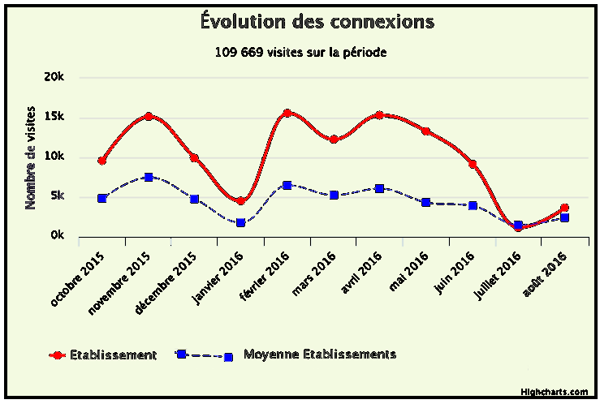

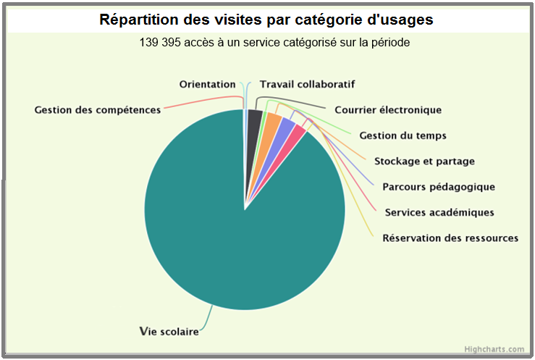

**Document 4 :** Type de graphique attendu

|  |  |
| --- | --- |
|  | Ce graphique est basé sur le même jeu de données que dans le document 3.  Il présente la répartition des visites par catégorie d’usages du Lycée Vanille Bourbon sur l’année scolaire 2015-2016 sans tenir compte des usages de type "Vie scolaire" :  (*idCategorieUsage* = 108). |

**Document 5 :** Schéma de principe de la génération des graphiques

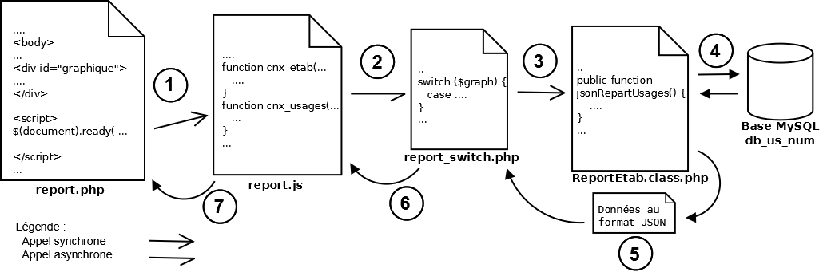

Explications :

Après avoir sélectionné l’établissement, l’utilisateur est redirigé vers la page d’affichage du tableau de bord nommée ***report.php***. Cette page *web* est adaptative (*RWD responsive web design*), elle s’adapte automatiquement en fonction de la solution d’accès utilisée.

Les graphiques sont positionnés dans des balises *<div>* et un script (fichier ***report.js***), chargé « d’alimenter » ces balises, est lancé automatiquement au chargement de la page **➀**. Ce script lance de manière asynchrone **➁** le code chargé d’aiguiller le traitement (***report_switch.php***) vers la méthode qui retournera les données attendues **➂**. Cette méthode interroge la base de données **➃** et retourne le résultat au format *JSON* **➄**. Ce résultat est exploité par le script du fichier ***report.js*** pour créer le graphique **➅** puis l’afficher dans la page ***report.php* ➆**.

Note :

Le format en notation objet *JavaScript* (*JSON*) est un format léger d’échange de données qui permet de structurer un ensemble d’informations au sein d’une seule chaîne de caractères.

Exemple de chaîne retournée par la méthode *ReportEtab∷jsonRepartUsages()* : *[{"usage":"Travail collaboratif","nb_cnx":"493"}, ... , {"usage": "Orientation" , "nb_cnx":"241"}]*

**Document 6 :** Note de M. Vans

|  |
| --- |
| **Projet** : Usnum V2 **Émise le :** 26/04/2017  **Demande de modification n :** 1 |
| **Description de la modification demandée**  **Nom** : M. Vans **Fonction** : Ingénieur de la DSI  **Niveau d’importance** : Faible □  Majeur ■  Bloquant □  ***Fonctionnalité concernée*** : Tableau de bord.  ***Description****:* Ajout d’un nouveau graphique au tableau de bord. |
| **Implémentation technique :**  J’ai déjà ajouté les lignes 7 et 19 au fichier ***report.php*** qui permettent d’afficher le nouveau graphique (***document 4***). A toi de terminer l’implémentation dans les fichiers ***report.js***, ***report_switch.php*** et ***ReportEtab.class.php***.  Tu peux t’aider du schéma de principe de la génération des graphiques (***document 5***).  Alain |

**Document 7 :** Extraits du code dédié à la génération des graphiques

Extrait du script ***report.php*** :

…

1 <div data-role="collapsible" data-theme="c" data-content-theme="d"

2 data-corners="false" data-collapsed-icon="arrow-d" >

*Emplacement des divers graphiques.*

3 <h3>Vue d'ensemble des visites</h3>

4 <div id="graphiques">

5 <div id="graph_cnx_etab" style="max-width: 700px"></div>

6 <div id="graph_cnx_usages" style="max-width: 700px"></div>

7 ……...<div id="graph_cnx_usages_horsVS" style="max-width: 700px"></div>

8 </div>

*Les variables $rne (code établissement) et $libType (type établissement), $dateDebut et $dateFin sont initialisées au chargement de la page. Elles correspondent aux choix effectués par l’utilisateur.*

9 </div>

10 …

11 <script>

12 $(document).ready(function () {

13 rne = '<?php echo $rne; ?>';

14 libType = '<?php echo echo $libType; ?>';

15 dateDebut = '<?php echo $dateDebut; ?>';

16 dateFin = '<?php echo $dateFin; ?>'

17 cnx_etab(rne, libType, dateDebut, dateFin);

18 cnx_usages(rne, dateDebut, dateFin);

19 cnx_usages_horsVS(rne, dateDebut, dateFin);

20 });

21 </script>

*Appel des fonctions chargées de définir et d’activer l’affichage des graphiques. Ces fonctions sont contenues dans le script report.js*

22 …

Extrait du script ***report.js*** :

…

1 function cnx_usages(rne, dateDebut, dateFin) {

2

*Nom de la div où placer le graphique*

3 var optionsCnxUsages = {};

4 optionsCnxUsages.chart = {

5 renderTo: 'graph_cnx_usages', backgroundColor: ‘#E6F8E0’,

Propriétés du graphique

6 borderColor: '#BDBDBD', borderWidth: 3

7 };

8 optionsCnxUsages.title = {

9 text: 'Répartition des visites par catégorie d\'usages', style: {fontWeight: 'bold'}

*Appel jQuery asynchrone du script qui retourne les données au format JSON.*

10 };

11

12 $.getJSON('report_switch.php?action=EtabRecapUsages&rne=' + rne+’&dateDebut=’+dateDebut+’&dateFin=’+dateFin, function(dataCnxUsages) {

*Fonction jQuery qui boucle sur chaque élément du tableau dataCnxUsages contenant les données JSON désérialisées.*

13 optionsCnxUsages.data = {total : 0, stats : []};

14 $.each(dataCnxUsages, function(i, e){

15 optionsCnxUsages.data.total += e.nb_cnx;

16 optionsCnxUsages.data.stats.push({usage : e.usage, nb_cnx : e.nb_cnx});

17 });

18 chartCnxUsages = new Highcharts.Chart(optionsCnxUsages);

19 });

*Création et affichage du graphique.*

20 }

21 …

Extrait du script ***report_switch.php*** :

…

*Récupération des paramètres transmis lors de l’appel jQuery asynchrone.*

require_once 'ReportEtab.class.php';

$action = $_GET['action'];

$rne = $_GET['rne'];

$dateDebut = $_GET['dateDebut'];

*Aiguillage vers la méthode chargée d’afficher les données attendues au format JSON.*

$dateFin = $_GET['dateFin'];

$report = new ReportEtab($rne, $dateDebut, $dateFin);

switch ($action) {

case 'EtabEvolCnx': echo $report->jsonEvolCnx();break;

case 'EtabRepartUsages': echo $report->jsonRepartUsages();break;

…

}

…

Extrait du script ***ReportEtab.class.php*** :

1 class ReportEtab {

2 …

3 public function jsonRepartUsages() {

4 $sql = 'SELECT libelle AS usage, SUM(nbCnx) AS nb_cnx'.

5 ' FROM HistoUsageEtablissement INNER JOIN CategorieUsage '.

6 ' ON id = idCategorieUsage'.

7 ' WHERE rneEtablissement = :rne'.

8 ' AND dateObservation BETWEEN :dateDebut AND :dateFin'.

9 ' GROUP BY libelle';

10 $res = DbCnx::getCnx()->prepare($sql);

*La connexion à la base est "récupérée" en appelant la méthode de classe getCnx().*

11 $res->bindValue(‘:rne’, $this->rne, PDO::PARAM_STR);

12 $res->bindValue(‘:dateDebut’, $this->dateDebObs, PDO::PARAM_STR);

13 $res->bindValue(‘:dateFin’, $this->dateFinObs, PDO::PARAM_STR);

14 $res->execute();

15 $lines = $res->fetchAll(PDO::FETCH_ASSOC);

16 $res->closeCursor();

17 return json_encode($lines);

*Retourne une chaîne de caractères, au format JSON, composée des données renvoyées par la requête.*

18 }

19 …

20 }

**Document 8 :** Diagramme des classes métiers (extraits)

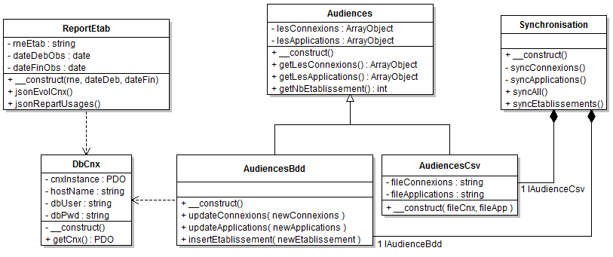

La classe *DbCnx* utilise la technologie objet d’accès aux données *PDO* (*PHP Data Objects*). Elle se charge de la connexion à la base *db_us_num*.

**Document 9 :** Description partielle des classes métiers utilisées dans le document8

**class Audiences** {

private $lesConnexions ; *// Dictionnaire contenant le nombre de connexions*

*// par établissement et par catégorie d'usages*

private $lesApplications ; *// Dictionnaire contenant le nom des applications*

*// activées par établissement et par type d'utilisateur*

public function __construct(){…};

public function getLesConnexions() {

return $this->lesConnexions;

}

public function getLesApplications() {

return $this->lesApplications;

}

**public getNbEtablissements(){ *// retourne le nombre d’établissements***

***// contenus dans le dictionnaire***

***// méthode à coder sur votre copie***

**}**

}

Les attributs ***$lesConnexions*** *et* ***$lesApplications*** sont des instances de la classe *ArrayObject*. Ces dictionnaires ont pour clé le code de l’établissement (*rne*) et pour valeur un tableau dans lequel on trouve le type et le nom de l’établissement suivis de différentes valeurs.

Par exemple voici le contenu du dictionnaire ***$lesConnexions*** :

object(ArrayObject)#1 (120) {

['9940001A']=> array(12) {

[0]=> string(3) "LYC "

[1]=> string(46) "Lycée Vanille Bourbon"

[2]=> int 13007

[3]=> int 19 nombre de connexions

*... pour chaque catégorie d'usages*

[11]=> int 151

}

['9940001B']=> array(12) {

[0]=> string(3) "CLG"

[1]=> string(15) "Collège Le Busard"

[2]=> int 12321

[3]=> int 24

…

[11]=> int 29

}

…

}

**class AudiencesCsv extends Audiences** {

private $fileConnexions; *// Nom du fichier CSV contenant les informations*

*// sur les nombres de connexions*

private $fileApplications; *// Nom du fichier CSV contenant les informations*

*// sur les applications activées*

public function __construct( $fileCnx, $fileApp ) {

$this->fileConnexions = $fileCnx;

$this->fileApplications = $fileApp;

*// Chargement des fichiers CSV dans les dictionnaires…*

}

}

**class AudiencesBdd extends Audiences** {

public function __construct() {

*// Connexion à la base de données et chargement des données dans les dictionnaires*

}

public function updateConnexions( $newConnexions ) {

*// Mise à jour des informations à partir du dictionnaire $newConnexions*

}

public function updateApplications( $newApplications ) {

*// Mise à jour des informations à partir du dictionnaire $newApplications*

}

public function insertEtablissement( $newEtablissement ) {

*// Effectue l'insertion dans la base de données à partir de la chaîne*

*// de caractères* ***$newEtablissement****. Ne fait rien si* ***$newEtablissement***

*// est une chaîne vide ou une chaîne ne respectant pas le format ci-après.*

*//* ***$newEtablissement*** *doit être une chaîne de caractères composée*

*// du code rne, du type et du nom de l’établissement séparés par un point-virgule.*

*// Par exemple :* ***"990001Z;CLG;Collège Nouveau"***

}

}

**class Synchronisation** {

*Chargement des deux sources de données en mémoire.*

private $lAudienceCsv; // un objet AudiencesCsv

private $lAudienceBdd; // un objet AudiencesBdd

public function __construct() {

$this-> lAudienceCsv = new AudiencesCsv("connexions.csv", "applications.csv");

$this-> lAudienceBdd = new AudiencesBdd();

}

private function syncConnexions() {

$cnx = $this->lAudienceCsv->getLesConnexions();

*Méthodes privées qui réalisent les mises à jour de la base de données à partir des informations présentes dans les fichiers CSV.*

$this->lAudienceBdd->updateConnexions($cnx);

}

private function syncApplications() {

$app = $this->lAudienceCsv->getLesApplications();

$this->lAudienceBdd->updateApplications($app);

}

*Méthode publique qui lance les mises à jour de la base de données.*

public function syncAll() {

$this->syncConnexions();

$this->syncApplications();

}

**public function syncEtablisements(){**

*// teste si les 2 sources de données ont le même nombre d’établissements*

*// si ce n’est pas le cas met à jour la base de données en appelant la méthode*

*//* ***insertEtablissement*** *de la classe* ***AudiencesBdd*** *pour chaque nouvel établissement*

***// Méthode à coder sur votre copie***

}

}

**Document 10** : Classe technique *ArrayObject* (extraits de la documentation)

Cette classe technique permet de gérer une collection de type dictionnaire (ou tableau associatif) : les éléments sont indexés par une clé (index).

ArrayObject implements IteratorAggregate, ArrayAccess, Serializable, Countable {

*/* Constantes */*

*Le pseudo-type* ***mixed*** *indique que le paramètre peut accepter plusieurs types.*

const integer STD_PROP_LIST = 1 ;

const integer ARRAY_AS_PROPS = 2 ;

*/* Méthodes */*

public __construct ([ mixed $input = [] [, int $flags = 0 [, string $iterator_class = "ArrayIterator" ]]] )

public void ArrayObject::offsetSet ( mixed $cle , mixed $newval )

*// Définit $newval comme valeur à la $cle spécifié*

public bool ArrayObject::offsetExists ( mixed $index )

*// Vérifie si une clé existe*

public void ArrayObject::ksort ( void )

*// Trie un tableau par clé*

public void ArrayObject::asort ( void )

*// Trie les éléments par valeur*

public int ArrayObject::count ( void )

*// Retourne le nombre d’éléments*

}

Exemple d’utilisation :

<?php

$fruits = array("d" => "citron", "a" => "orange", "b" => "banane", "c" => "pomme");

$fruitArrayObject = new ArrayObject($fruits);

$fruitArrayObject->asort();

echo "Voici les " . $fruitArrayObject->count() . " fruits triés par nom : \n" ;

foreach ($fruitArrayObject as $cle => $valeur) {

echo "$cle = $valeur\n";

}

?>

L'exemple ci-dessus va afficher :

Voici les 4 fruits triés par nom :

b = banane

d = citron

a = orange

c = pomme

**Document 11 :** Formulaire papier proposé par la **Dane** à remplir lors d'une observation



**Observation des usages du numérique éducatif**

|  |  |
| --- | --- |
| **Établissement :** Lycée Vanille Bourbon | **Référent :** JC TEUFAIX |
| **Professeurs concernés :**  Mme TECHER et M. DUPOND | **Date :** 06/12/2016 |
| **Classe :** 1 ES |
| **Période séquence :** du 3 octobre 2016 au 7 novembre 2016 | **Matière :** Mathématiques |

|  |  |  |  |  |
| --- | --- | --- | --- | --- |
| **Observation/Expérimentation :**  Classe inversée avec capsules vidéo et évaluation formative à l’aide de QCM. | | | | |
| **Applications hors ENT** | | **Applications ENT** | **Matériels** | |
| **Nom** | **Web1 (o/n)** | **Type** | **Etab2 (o/n)** |
| Socrative  EDpuzzle  …………….  …………….  ……………. | ⌧  ⌧  🞏  🞏  🞏 | Moodle  ……………………..  ………………………  ………………….....  …………………….. | Ordinateur portable  *smartphone*  ……………………..  ……………………..  ……………………… | ⌧  🞏  🞏  🞏  🞏 |

1 Préciser si l'application a nécessité une connexion à *internet* lors de l’observation

2 Indiquer s'il s'agit d'un matériel mis à disposition par l'établissement

**Document 12 :** Extrait du schéma conceptuel existant fourni dans les deux représentations les plus courantes

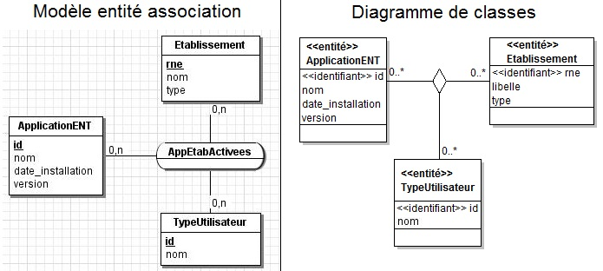

**Document 13 :** Proposition de maquette

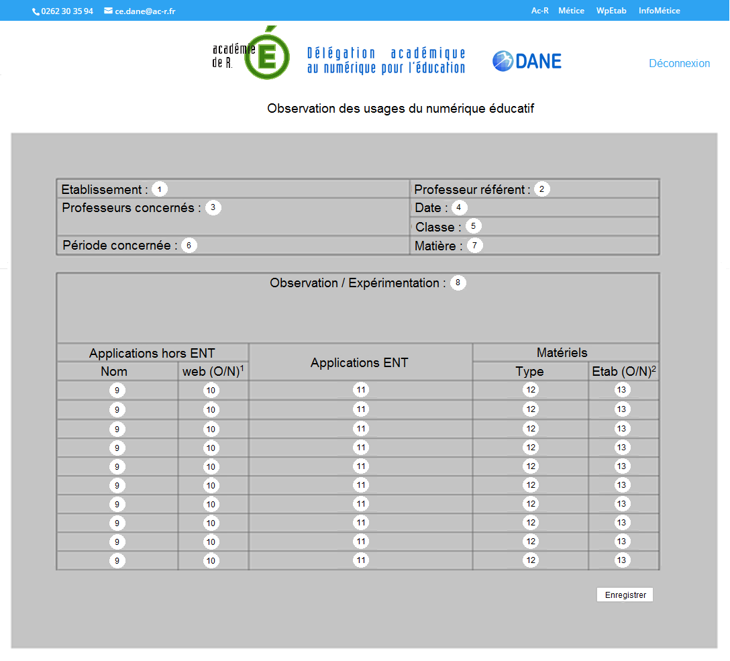

Légende des zones énumérées :

|  |
| --- |
| Nom de l'établissement, présent dans la base de données  1 |
| Nom du professeur référent, un seul par établissement, présent dans la base de données  2 |
| Le ou les noms des professeurs observés, devront être accessibles depuis la base de données, maximum 2 professeurs  3 |
| Date de saisie de l'observation  4 |
| Classe observée, devra être accessible depuis la base de données  5 |
| Période concernée par l'utilisation du numérique (date début et date de fin)  6 |
| Matière observée, devra être accessible depuis la base de données  7 |
| Descriptif de l'observation, prévoir 500 caractères au maximum  8 |
| Nom des applications hors *ENT* utilisées lors de l'observation, devra être accessible depuis la base de données  9 |
| Utilisation d'un accès *web* oui ou non  10 |
| Nom des applications *ENT* utilisées, devra être accessible depuis la base de données  11 |
| Matériel utilisé, devra être accessible depuis la base de données  12 |
| Matériel fourni par l'établissement oui ou non  13 |